

***Памятка***

***«Об изменениях***

***в миграционном законодательстве***

***Российской Федерации»***

2025 год

**ОСНОВНЫЕ ИЗМЕНЕНИЯ В МИГРАЦИОННОМ ЗАКОНОДАТЕЛЬСТВЕ РОССИЙСКОЙ ФЕДЕРАЦИИ С 2025 ГОДА**

Президентом Российской Федерации 8 августа 2024 года подписаны Федеральный закон № 260-ФЗ «О внесении изменений в отдельные законодательные акты Российской Федерации» и Федеральный закон № 248-ФЗ «О внесении изменений в Кодекс Российской Федерации об административных правонарушениях».

Федеральный закон № 260-ФЗ содержит ряд новелл, направленных на совершенствование законодательства в сфере миграции в области контрольно-надзорной деятельности за пребыванием (проживанием) в Российской Федерации иностранных граждан и лиц без гражданства. Изменения вступили в силу **с 5 февраля 2025 года.**

**Федеральным законом № 260-ФЗ вносятся изменения в Федеральный закон от 25 июля 2002 г. № 115-ФЗ «О правовом положении иностранных граждан в Российской Федерации», предусматривающие:**

**1. Сокращение разрешенного срока временного пребывания иностранных граждан до 90 суток в течение календарного года** *(ранее могли находиться в России не более 90 дней в течение 180 дней).* Изменения распространяются исключительно на иностранных граждан, въезжающих в РФ в порядке, не требующем оформления визы.

Изменения не коснулись граждан:

- из стран Евразийского экономического союза (Армении, Белоруссии, Казахстана, Киргизии), заключивших трудовой или гражданско-правовой договор и членов их семей;

- получивших патент и представивших в течение 2-х месяцев после его получения уведомление об осуществлении трудовой деятельности в территориальное подразделение МВД РФ, а также их несовершеннолетних или находящихся на иждивении детей;

- получивших разрешение на работу высококвалифицированного специалиста и членов их семей;

- получивших разрешение на работу;

- заключивших договор на обучение с образовательной организацией, их супругов и несовершеннолетних или находящихся на иждивении детей;

- имеющих близких родственников – граждан РФ, или иностранных граждан, постоянно проживающих в России на основании вида на жительство и имеющих место жительство в РФ;

- имеющих разрешение на временное проживание, разрешение на временное проживание в целях получения образования или вид на жительство или подавших заявление о выдаче разрешения на временное проживание, разрешения на временное проживание в целях получения образования или вида на жительство в РФ;

- имеющих статус участника Государственной программы содействия добровольному переселению соотечественников;

- получивших временное удостоверение личности лица без гражданства в РФ;

- ходатайствующих о признании беженцем или получивших удостоверение беженца или свидетельство о предоставлении временного убежища на территории РФ.

2. **В целях повышения контроля (надзора) в сфере миграции для иностранных граждан вводится режим высылки.**

Режим высылки – это правовой режим, применяемый в отношении иностранных граждан или лиц без гражданства, находящихся в России, но не имеющих законных оснований для пребывания (проживания) в РФ, в целях обеспечения их выезда из России или приобретения ими законных оснований для пребывания (проживания) в РФ, предусматривающий установление в отношении таких лиц ограничений отдельных прав и свобод, применение мер федерального государственного контроля (надзора) в сфере миграции.

**Цель режима: *Обеспечение выезда иностранного гражданина или приобретение им законного основания для пребывания (проживания) в Российской Федерации***

Для реализации **режима высылки** и учета иностранных граждан, находящихся в России и не имеющих законных оснований для пребывания (проживания) **вводится Реестр контролируемых лиц**.

**Сведения в Реестр контролируемых лиц вносятся в случаях:**

* истечения срока временного пребывания, или срока проживания на основании разрешения на временное проживание (РВП), разрешения на временное проживание в целях получения образования (РВПО), вида на жительство (ВНЖ);
* незаконного пересечения Государственной границы Российской Федерации;
* принятия Российской Федерацией иностранного гражданина, переданного в соответствии с международным договором о реадмиссии, при отсутствии у него законных оснований для нахождения в РФ;
* аннулирования визы РВП/РВПО/ВНЖ;
* отказа в признании беженцем, предоставлении временного убежища;
* административного наказания в виде административного выдворения за пределы РФ;
* принятия решения о сокращении срока временного пребывания, депортации, реадмиссии, нежелательности пребывания (проживания) в РФ, неразрешении въезда в РФ или об ограничении выезда за пределы РФ;
* истечения **72 часов** пребывания иностранного гражданина, являющегося пассажиром круизного судна или парома;
* вынесения решения о прекращении гражданства РФ при отсутствии законных оснований для нахождения в России;
* признания иностранного гражданина виновным в совершении преступления.

**Проверить нахождение иностранного гражданина в Реестре контролируемых лиц возможно через:**

* 1. *официальный сайт МВД России* (мвд.рф)

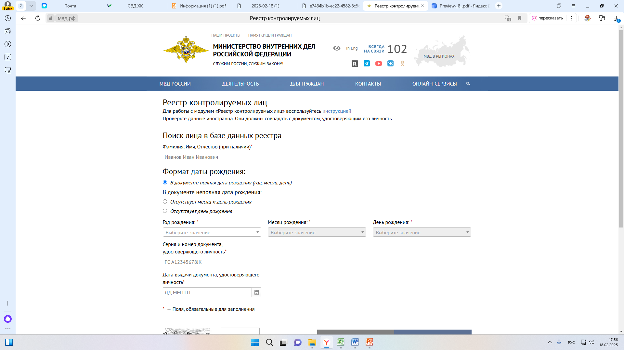

* 1. *Единый портал государственных и муниципальных услуг* (gosuslugi.ru)

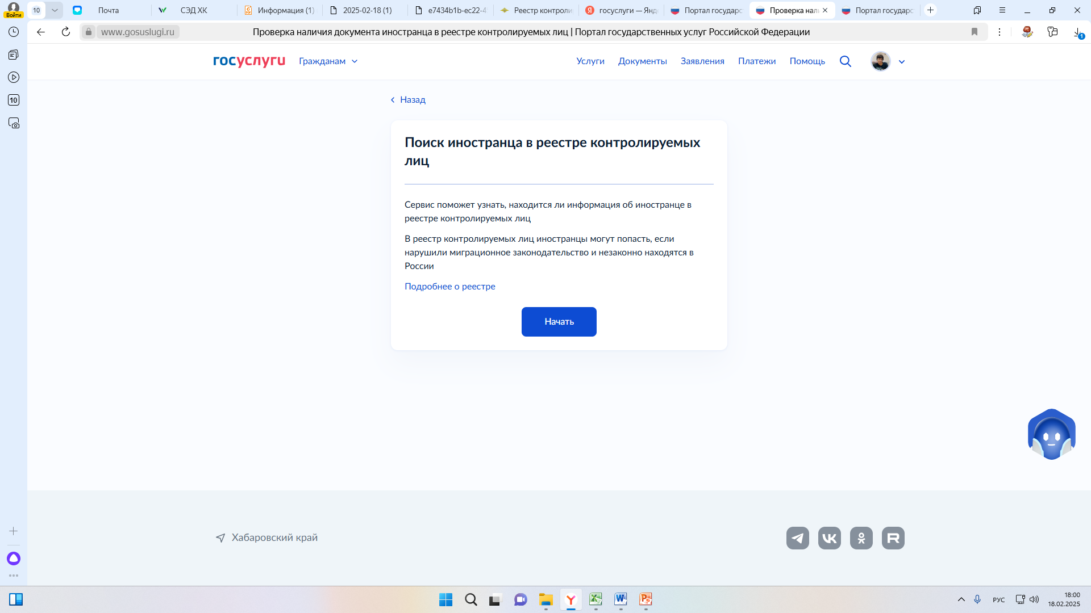

Реестр содержит следующие сведения: ФИО иностранного гражданина, дату рождения, номер документа, удостоверяющего личность.

Для проверки **наличия или отсутствии** сведений об иностранном гражданине в Реестре контролируемых лиц нужно заполнить следующие поля:

* Фамилия, имя, отчество (при наличии),
* дата рождения,
* номер документа, удостоверяющего личность.

После этого направить запрос.

Таким образом, при приеме иностранного гражданина на работу **работодатель сможет проверить законность его нахождения на территории РФ.**

Режим высылки применяется к иностранному гражданину со дня внесения о нем сведений в Реестр контролируемых лиц и прекращается со дня исключения сведений из Реестра.

**В отношении иностранного гражданина, внесенного в Реестр контролируемых лиц, применяются запреты:**

* на регистрацию юридического лица или ИП;
* на приобретение и государственную регистрацию недвижимого имущества, транспортных средств, самоходных машин и других видов техники;
* на управление транспортными средствами;
* на сдачу экзаменов на право управления транспортными средствами, в выдаче (замене, обмене) российского национального или международного водительского удостоверения;
* на открытии банковского счета, права распоряжаться денежными средствами на банковском счете, в том числе переводить денежные средства, за исключением переводов в целях уплаты обязательных платежей, установленных законодательством РФ, а также переводов денежных средств на счет контролируемого лица и выдачи наличных денежных средств в сумме не более **30 000 руб**. в месяц;
* на заключение брака;
* на изменение места жительства или места пребывания в РФ без разрешения МВД РФ;
* на выезд за пределы территории субъекта РФ, муниципального образования, в которых контролируемое лицо пребывает (проживает), за исключением выезда из РФ;
* иные ограничения, предусмотренные законодательством РФ.

**Устанавливается административная ответственность для юридических и физических лиц** за оказание иностранному гражданину, включенному в Реестр контролируемых лиц услуг, предоставление которых запрещено (ограничивается).

Совершение данного административного правонарушения влечет **наложение административного штрафа**:

**на граждан** – в размере ***от 2 до 5 тысяч рублей;***

**на должностных лиц** – в размере ***от 35 до 50 тысяч рублей***;

**на юридических лиц** –  в размере ***от 400 до 500 тысяч рублей***.

**Иностранные граждане или лица без гражданства, в отношении которых применяется режим высылки, обязаны информировать УМВД России по Хабаровскому краю по месту пребывания (проживания) или фактического нахождения лично, либо онлайн через портал Госуслуги:**

* о возникновении обстоятельств, препятствующих своевременному самостоятельному выезду из РФ – не позднее **3 календарных дней**, следующих за днем наступления таких обстоятельств;
* о смене места пребывания без разрешения территориального органа МВД РФ, в случае наступления обстоятельств непреодолимой силы – не позднее **3 календарных дней**, следующих за днем наступления таких обстоятельств;
* о дате, месте и маршруте планируемого самостоятельного выезда из РФ – не позднее, чем за **2 рабочих дн**я до выезда, а в случае необходимости изменения маршрута – в течение **1 календарного дня**, до возникновения таких обстоятельств.

В случае невозможности личной явки контролируемое лицо должно проинформировать УМВД России по Хабаровскому краюпутём направления информации с фотографией с отметкой о геолокации через Госуслуги.

*Справочно: Приказ МВД России от 29 ноября 2024 г. № 836 «Об установлении Порядка информирования территориального органа Министерства внутренних дел Российской Федерации иностранным гражданином или лицом без гражданства, в отношении которого применяется режим высылки, о сведениях, предусмотренных подпунктом 3 пункта 5 статьи 9.1 Федерального закона от 25 июля 2002 г. № 115-ФЗ».*

**Сведения об иностранном гражданине исключаются из Реестра контролируемых лиц в случае:**

* выезда иностранного гражданина из РФ;
* приобретения иностранным гражданином законных оснований для пребывания (проживания) в РФ, в том числе путем получения временного удостоверения личности лица без гражданства в РФ;
* отмены решения, ставшего основанием для применения к иностранному гражданину режима высылки;
* признания судом незаконным решения, ставшего основанием для применения к иностранному гражданину режима высылки;
* смерти иностранного гражданина или объявления его судом умершим.

**Указ Президента Российской Федерации   
от 30 декабря 2024 г. № 1126 «О временных мерах по урегулированию правового положения отдельных категорий иностранных граждан и лиц без гражданства в Российской Федерации в связи с применением режима высылки».**

**До 30 апреля 2025 года** возможность урегулировать правовое положение **предоставлена иностранным гражданам,** которые соответствуют ряду условий:

* предоставили свои биометрические персональные данные;
* прошли медицинское освидетельствование;
* предоставили документ, подтверждающий владение русским языком, знание истории России и основ законодательства РФ;
* добровольно погасили имеющиеся задолженности по обязательным платежам;
* в отношении таких граждан отсутствуют основания отказа в выдаче или аннулирования патента, РНР, РВП, РВПО и ВНЖ;
* несовершеннолетние иностранные граждане, у которых законный представитель проживает на территории России на основании разрешения на временное проживание или вида на жительство.

**Не попадают под действие Указа** **иностранные граждане:**

* с решениями о депортации, реадмиссии, нежелательности пребывания (проживания), неразрешение въезда, ограничение выезда;
* незаконно пересекшие Государственную границу;
* в отношении которых вступил в силу обвинительный приговор суда   
  о признании гражданина виновным в совершении преступления.

В отношении иностранных граждан, заключивших **контракт о прохождении военной службы в Вооруженных Силах Российской Федерации** или воинских формированиях, **прекращают действие и не подлежат исполнению** ранее принятые решения о депортации, реадмиссии, неразрешении въезда, нежелательности пребывания (проживания), сокращении срока временного пребывания в Российской Федерации.

В случае выявления незаконно находящихся иностранных граждан **в ходе проведения рейдовых мероприятий** к работодателю применяются меры административного наказания в соответствии с административным законодательством Российской Федерации.

**Статья 18.15 КоАП РФ «Незаконное привлечение к трудовой деятельности в Российской Федерации иностранного гражданина или лица без гражданства»**

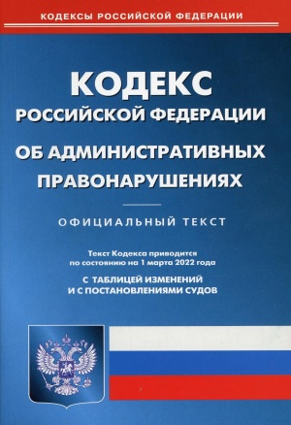**За незаконное привлечение к трудовой деятельности в Российской Федерации иностранного гражданина или лица без гражданства предусмотрена административная ответственность (за каждое выявленное административное правонарушение), в виде административного штрафа:**

- **на граждан** *– в размере* ***от 2 до 5 тысяч рублей***;

- **на должностных лиц** *– в размере* ***от 25 до 50 тысяч рублей***;

- **на юридических лиц** *– в размере* ***от 250 до 800 тысяч рублей*** *либо административное приостановление деятельности на срок от четырнадцати до девяноста суток*.

__________________